东风模具冲压技术有限公司武汉冲焊工厂
汽车零件高位库货架招标销售通告
东风模冲武汉工厂拟对一批零件高位库货架进行招标出售，为体现公开、公平、公正的原则，现将有关物资招标出售事项通告如下：
一、东风模冲招标销售的标的物为：汽车零件用高位库货架（含高位货架和中位货架）
标准框架拼接组装的高位库货架，货架占地面积1300平方米左右(不含通道)，每个货位载重1吨。
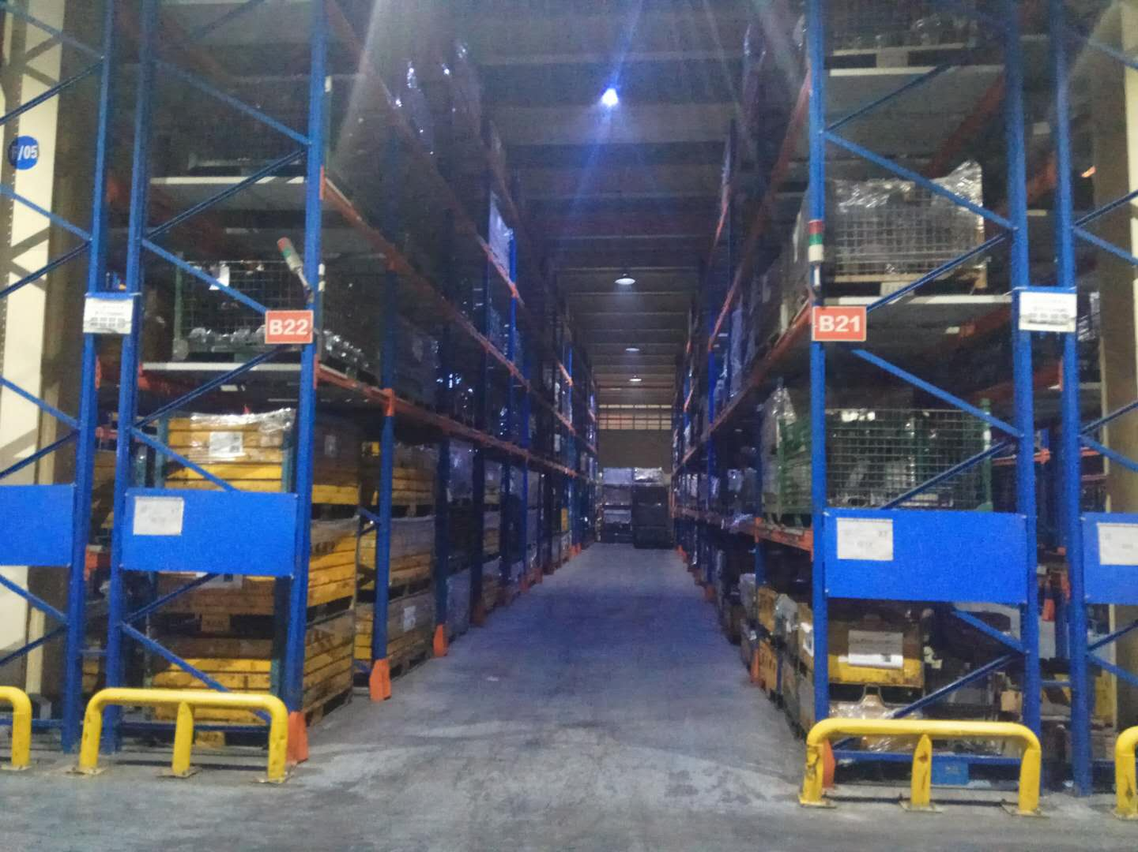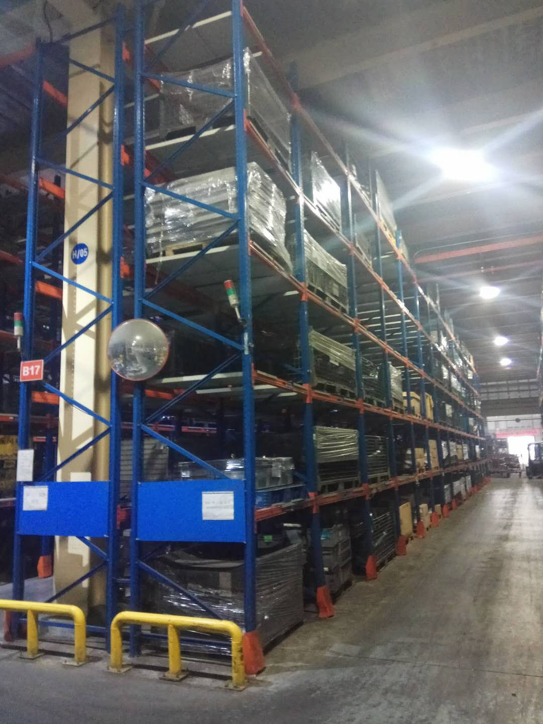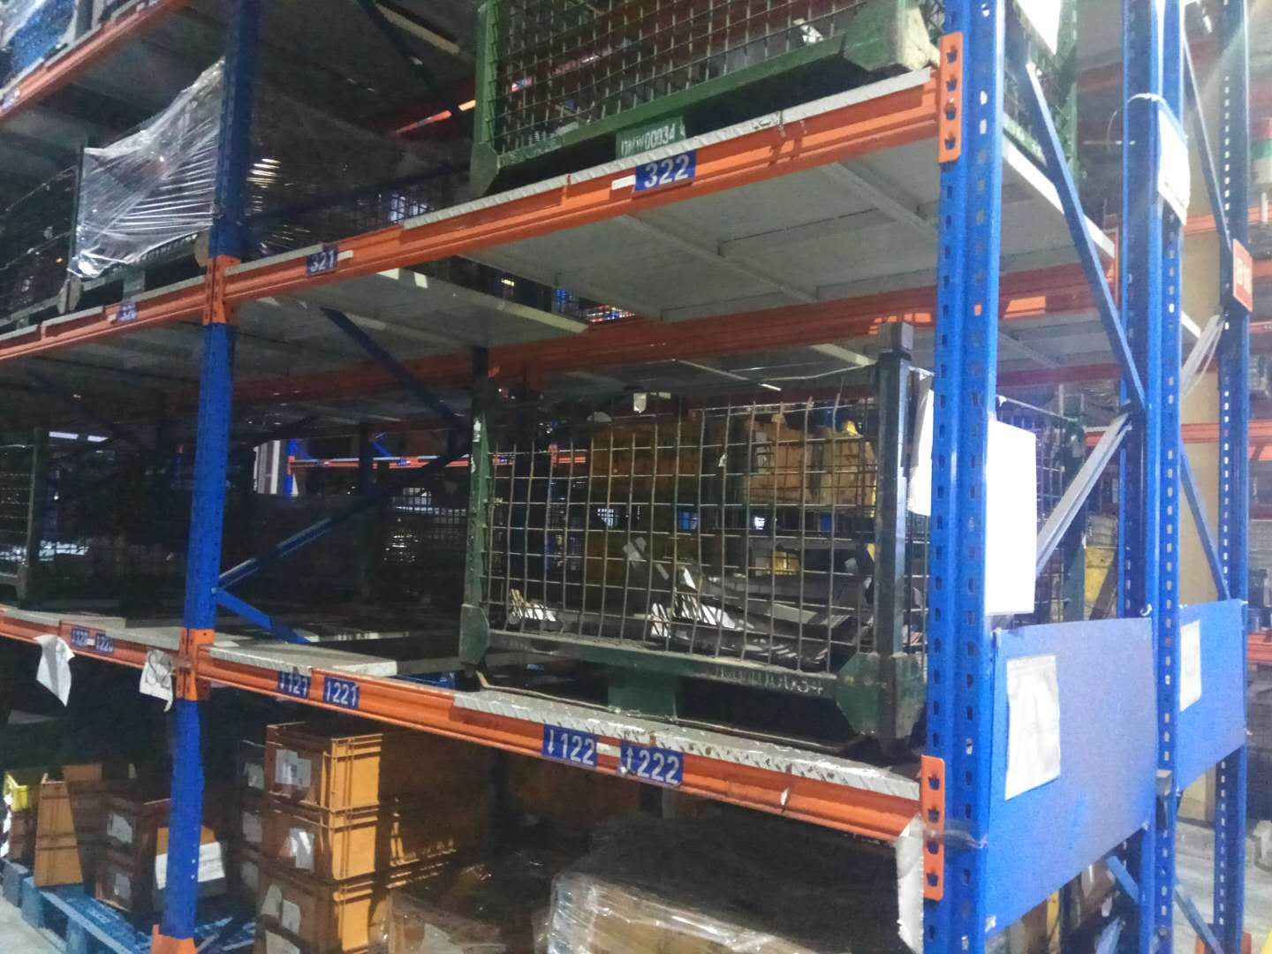
（东风模冲武汉工厂出售的上述零件用高位库货架信息需要购买方自己现场确认实物状态）
二、有意购买者请按东方钢铁电子商务有限公司的Ouyeel 循环宝竞买平台（www.bsteel.com.cn）要求注册报名和参加竞买活动。期间由东风模冲武汉工厂制造管理部或物流运行部负责带领到现场查看实物。
三、中标方自行负责组织人员对货架进行拆卸，对拆卸的物品装车过磅，付清货款后方可出厂，清理现场保持干净整洁。中标方对中标物的拆卸和装车所需要的人员和拆卸用设施工具等自行负责，东风模冲在条件允许的情况下可协助配合。
四、中标方按东风模冲公司的安全、环保、保卫等相关管理制度（包括安全保证押金），在东风模冲厂区或指定地点内作业，因中标方自身原因造成安全、环保、保卫等方面事故的，甲乙双方全部责任及损失由中标方负责。
五、中标人必须按东风模冲通知中标方废旧物资拆卸装运的时间开始，在10个工作日内一次性收购并完成上述物资装运出厂。
六、标的物所在地点：东风模具冲压技术有限公司武汉工厂
七、报名并提交投标保证金截止时间：2020年10月 18日 下午16：00前
五、投标联系方式及人员
联系单位：单位：东风模具冲压技术有限公司武汉工厂制造部
联系人： 薛宏英（手机号：13872781373）、张登标（手机号：18671912232）
地 址：武汉经济技术开发区神龙大道69号
电 话： 027－84792922 开户单位：东风模具冲压技术有限公司
开户行：中行武汉经济技术开发区支行 帐号：561257526826
邮 编：430056
东风模具冲压技术有限公司制造部
2020年10月 12日

